INSTITUTO DE IDIOMAS

NOMBRE DE LA DEPENDENCIA:
“Instituto de Idiomas de la UNP”. Ubicado en el Departamento de Piura y Provincia de Piura, Distrito de Castilla – Urb. Miraflores, Av. Cayetano Heredia Nº 373.

INTRODUCCIÓN
Resumen Ejecutivo:
El 1 de abril de 1967 se crea el laboratorio de Idiomas de la Universidad Nacional de Piura ofreciendo los cursos de Ingles, francés e Italiano dictados de manera extracurricular y dirigidos a personal docente, administrativo y alumnos.
- Como actividad extracurricular de proyección social a lo interno de la Universidad y a la comunidad en general, paso por diferentes hechos que marcan su trascendencia en el año 1970 como laboratorio de Idiomas pasa a formar parte del Departamento de Ciencias Sociales, en 1972, sus actividades las desarrolló en el Campus Universitario, en 1976 fue muy bien implementado con 39 cabinas ofreciendo un excelente servicio y único en el medio, en 1976 este laboratorio amplia su radio de acción ofreciendo cursos libres a la comunidad piurana, trasladándose al local de Proyección Social situado en la Prolongación de la Av. Grau, logrando la aceptación y preferencia por la población del Departamento que demandaban el incremento de su capacidad instalada. A consecuencia de los hechos ocurridos por periodo pluvial desarrollado por el fenómeno del Niño en el año 1983, pierde su equipamiento e infraestructura física, y queda inactivo el laboratorio hasta el año 1991 en que fue trasladado al local de Callao Nº 235 tercer piso, y adscrito a la Facultad de Ciencias Administrativas hasta diciembre de 1995, contando con un total de 118 alumnos, siendo nuevamente equipado e implementado con modernos métodos de enseñanza con la utilización de cintas de vídeo (Follow-Me y Sep School TV).
- Con Resolución de Asamblea Nº 046-AV-95, del 28 de diciembre de 1995, se consolida estructural y orgánicamente como Instituto de Idiomas dependiente directamente del Rectorado, reestructuraron en 3 niveles sus actividades académicas: Nivel Básico, Nivel Intermedio, y Nivel Avanzado; y el Método utilizado es el The New “CAMBRIDGE ENGLISH COURSE”.
- El 15 de julio de 1998 fue reestructurado mediante Resolución Nº 1303-CU-98 del 15 de julio de 1998, se aprueba la propuesta de reestructuración del Instituto de Idiomas, estableciéndose su actividad prioritaria en atención académica del curso de Inglés a los alumnos de Pre-Grado de la Universidad, curso que se constituye en requisito extracurricular para graduación.
- En el año 2005 la nueva Dirección de la gestión del Instituto presento el proyecto de su relanzamiento fijándose como meta inmediata el de reposicionarlo competitivamente en el Departamento de Piura. Medidas relevantes planteadas se tiene:
- Se elabora y se aprueba el Proyecto de Inversión Publica denominado “Implementación de Laboratorio Multimedia Instituto de idiomas – UNP” SNIP 25644” consistente; en la dotación del Laboratorio Multimedia de 29 Computadoras de ultima generación, cambio de piso e instalación empotrada de conexión en red, un proyector multimedia, un equipo de aire acondicionado, y una impresora multifuncional. A diciembre de ese año se ejecuto el proyecto en lo que corresponde al cambio del piso y la instalación de la red empotrada
- Con la Implementación del Laboratorio Multimedia con equipos de informativa de ultima generación se gestiono ante la Empresa SOCLAR SAC la reinstalación del SOFWARE MULTIMEDIA “ENGLISH DISCOVERIES Expert” (Ultima versión Edusoft: Revolutionary Way To Learn English, se emite la Orden de Servicio Nº 2715 de fecha 13/09/2006. Servicio que en año que se emitió no se concretizo por la falta de de adquisición de las computadoras.
- Así mismo ampliar la capacidad de su infraestructura académica (cinco aulas, batería de servicios higiénicos para hombre y mujeres) con la construcción del segundo piso. Realizándose el proceso de adjudicación para ejecución del Proyecto: “Ampliación de Infraestructura y Equipamiento del Instituto de Idiomas – II Etapa” Cód. SNIP 6572”, consistente: en cinco aulas implementadas con 150 carpetas unipersonales y cinco pizarras acrílicas; un pequeño ambiente asignado para la biblioteca, servicios higiénicos con abastecimiento permanente de agua. Proyecto que concretizo su ejecución a diciembre del 2006, con la observación de la instalación de una cobertura de eternit en el techo para protección de la infraestructura y equipos, de la radiación solar y las precipitaciones pluviales.

DIAGNOSTICO: (Situación a Diciembre del 2008)
Estatuto y Reglamento General de la Universidad Nacional de Piura. Los Institutos de la UNP son unidades académicas y de investigación, específicamente creados para promover la educación, el deporte, el arte, la cultura y para desarrollar investigación científica con carácter multidisciplinario, tendiente a resolver problemas que comprometan el desarrollo de la comunidad regional y nacional. Para el mejor cumplimiento de sus fines, se organizó de acuerdo a sus necesidades. En el desarrollo de sus actividades, captan recursos presupuestales para su funcionamiento; entre todos los Institutos de la UNP se encuentra el Instituto de idiomas.
Directiva Nº 001 Lineamientos Técnicos de Simplificación Administrativa para el Proceso de Modernización de la Gestión Pública, del 26/07/94, Aprobada mediante R.J. Nº 112-94-INAP/DTSA/ publicado en el diario El Peruano el 03/08/94. En su titulo IV Lineamientos Técnico, articulo 4º dispone el de impulsar el desarrollo de actividades empresariales en la Administración Publica con miras al autofinanciamiento; en la búsqueda que las autoridades Publicas impulsen la constitución de los círculos de mejoramiento administrativo (CIMAS) o tomen medidas necesarias con el objeto de generar ingresos propios en sus instituciones, a fin de apoyar la mejor atención de los procedimientos administrativos y la prestación de servicios; reducir la dependencia estatal y convertir al personal en un elemento dinamizador del proceso productivo, especialmente para Municipios y Universidades.
En los numerales 4.1, 4.2 de la Directiva 001, dispone que las Universidades estén autorizadas para formular y presentar con prioridad proyectos de producción y comercialización de bienes y servicios que produzcan ingresos. Y se pueden organizar como: a) Órganos desconcentrados, como centros de producción o centros de servicios, donde se empleará al mismo personal de la entidad. Estos órganos deberán contar con una administración con cierto manejo de gestión que les permita lograr los objetivos previstos para la generación de ingresos tanto para su propio desarrollo como para la institución. b) Empresas bajo modalidad de sociedades anónimas conforme a Ley. La ejecución de estos proyectos implica: - la configuración orgánica de funciones. – estudios de mercados. – diseños de productos. – estrategias de ventas. – formular presupuestos con criterio de crecimiento. Así mismo en el numeral 4.3, recomienda que las Universidades Nacionales por contar con diversas Facultades, se podrá constituir un órgano central, que regule el funcionamiento de los referidos “Centros de Gestión” a través de la formulación de políticas de gestión empresarial y de las directivas sobre la elaboración, ejecución, y control de los presupuestos anuales.
En el marco de lo que dispone el Estatuto y Reglamento General de la Universidad el Instituto de idiomas es una unidad académica y de investigación, creado para promover la educación, la cultura y para desarrollar investigación científica con carácter multidisciplinario, tendiente a resolver problemas que comprometan el desarrollo de la comunidad regional y nacional. Dada la necesidad obligada del conocimiento y dominio de un segundo u tercer idioma adicional al natal requerido en la formación y perfeccionamiento de los profesionales de la región para la obtención de los grados académicos de maestría y doctorado; entre los idiomas mas requeridos se identifican al Ingles, Portugués, Quechua, Italiano, Francés, Alemán, Chino Mandarin, que en el mundo globalizado en que vivimos y necesitamos comunicarnos para establecer intercambios con fines de desarrollo tecnológico y de investigación, de cultura, de comercio, así como de estadías en países con fines de desarrollo de una actividad laboral.
La UNP con el Instituto de Idiomas, y en el marco de los objetivos institucionales trazados en el quinquenio 2,005 - 2,009 y en el desarrollo de la investigación científica se fija como objetivo para el año 2013: “mejorar la calidad académica de la enseñanza de los idiomas con el diseño de una estructura curricular que de una formación integral teórica y practica, partiendo como referencia los niveles de educación primaria y secundaria para llegar al manejo especializado del idioma en la formación profesional”.
A pesar de las grandes limitaciones que ha tenido el Instituto de idiomas, como consecuencia de su actividad, en estos últimos años se muestra como una unidad generadora de recursos directamente recaudados, que esta contribuyendo a la recaudación de recursos propios en favor de la Institución, y con grandes cualidades en el desarrollo de actividades empresariales en la Administración Publica con miras al autofinanciamiento, que es el objetivo central de la Directiva Nº 001 Lineamientos Técnicos de Simplificación Administrativa para el Proceso de Modernización de la Gestión Pública.
Es así como a partir del mes de marzo del año 2005 la Dirección del Instituto en coordinación con el Vicerrectorado Académico planteo el relanzamiento del Instituto, para reposicionarlo competitivamente en la Región Norte. En base al mejoramiento y ampliación de su infraestructura, modernización del Laboratorio con el SOFWARE MULTIMEDIA “ENGLISH DISCOVERIES Expert” (Ultima versión Edusoft: Revolutionary Way To Learn English) y la implementación con equipo de informáticos de ultima generación conectados a Internet y al sistema integrado de fibra óptica de la UNP.
El Instituto de Idiomas, en la UNP, tiene un mercado cautivo en la enseñanza del idioma inglés para el Programa de PREGRADO, con una población a diciembre del 2008 de 13,000 alumnos matriculados, cuyo requisito de graduación requieren de la aprobación del curso extracurricular del Idiomas Ingles, así como para los estudiantes de post grado cuya población bordea los quinientos estudiantes, que requieren de la aprobación del examen de suficiencia de uno u/o dos idiomas (ingles, portugués, italiano, francés, quechua etc.). El instituto cuenta con los recursos humanos y materiales, requeridos para la preparación de este examen, faltando la definición a nivel de Universidad a una sola unidad orgánica que este facultada con exclusividad al desarrollo de la actividad de la enseñanza de Idiomas y de evaluaciones exigidas a nivel de grado y postgrados académicos, así como las acreditaciones nacionales e internacionales que se requieran, por que existe competencia desleal a lo interno de la Universidad, de parte de algunas facultades, escuelas, programas y fundación, que desarrollan actividades de enseñanza en idiomas, creando dualidad de actividades y confusión en la comunidad universitaria.
El Instituto en su accionar tiene definido dos Programas:
- El Programa de Pre-Grado PROPG.- Dirigido a todos los estudiantes regulares de la Universidad que cursan estudios de pre-grado, y requieren para cumplir su requisito de graduación la aprobación del curso de Ingles conforme a la estructura curricular establecida por la Facultad, Escuela o Programa exigida en el perfil de su formación profesional. Conforme a la experiencia desarrollada por el Instituto se considera que debe realizarse una reestructuración de toda este plan curricular de formación para mejorar el dominio del idioma ingles, y contar con profesionales aptos para participar en cursos post graduales a nivel nacional e internacional.
- En el Programa de Extensión Universitaria PROEU.- actividades de proyección social de la Universidad que son dirigidas a la población en general con el fin de brindar enseñanza para el aprendizaje de los idiomas: Ingles, Portugués, Quechua, Italiano, Francés, Alemán, Chino Mandarin, en los niveles: Básico, Pre-intermedio, Intermedio, Intermedio Alto y Avanzado. Planteándose en cada nivel el logro de los objetivos siguiente:
- El nivel Básico es un nivel de supervivencia, que le permite al alumno desenvolverse mínimamente en un país extranjero, en situaciones simples, cotidianas y de turismo.
- Con el nivel Pre-Intermedio puede manejar con mayor seguridad las situaciones simples, cotidianas y de turismo. Puede acceder además al mercado laboral en tareas que no exijan un desempeño estrictamente lingüístico.
- El nivel Intermedio permite al alumno desempeñarse en el ámbito laboral y académico, aunque con problemas de precisión. Su lengua es fluida y puede entender a los hablantes nativos de una variedad dialectal conocida.
- El nivel Intermedio Alto supone un alumno que maneja la lengua con comodidad, que puede trabajar con nativos en equipo e ingresar al ámbito académico con confianza. Su comprensión escrita y oral es amplia y variada.
- Un alumno que alcanza el nivel Avanzado se desempeña oralmente casi como un nativo, accede a los medios de comunicación y áreas culturales y no tiene dificultades con variedades dialectales diferentes.
A la fecha el Instituto de Idiomas de la UNP, para el cumplimiento de sus objetivos y desarrollo de sus actividades académicas, se encuentra con una infraestructura física y mobiliario académico mejorado y en transito la implementación con equipos y software de informática de ultima generación de su laboratorio multimedia. Por lo que es necesario: La inmediata estructuración y diseño del producto que se ofrece en cada programa (PROPG y PROEU), y la elaboración de un Plan de Marketing para insertarse en el mercado regional a nivel competitivo.

ANÁLISIS FODA
Fortalezas
- Se cuenta con el prestigio de la UNP que tiene una larga trayectoria de vivencia en medio regional en la formación de profesionales destacados.
- El Instituto es un servicio de proyección social y extensión universitaria de la UNP.
- Cuenta con docentes con licenciatura y maestría, en la enseñanza de idiomas, son los mejores del medio.
- Tiene el equipamiento y personal mínimo adecuado para el desarrollo de las labores administrativas.
- El Instituto da enseñanza académica dentro de la estructura curricular de las Facultades de la UNP.
- Laboratorio multimedia con software English Discovieries Expert” (Ultimo version Edusoft: Revolutionary Way To Learn English).
- Servicio de enseñanza del Idioma Ingles Británico, en el Programa de Pre Grado (PROPG) dirigido a los alumnos regulares de la UNP y el Programa de Extensión Universitaria (PROEU) a la Comunidad en General de la Región Norte, desarrollado en cuatro niveles: Básico, Pre Intermedio, Intermedio, Intermedio Alto y Avanzado.
- Como parte del Programa de Extensión Universitaria se imparte enseñanza básica, integral y especializada en Idiomas: Portugués, Francés, Italiano, Quechua, Alemán, Chino Mandarin,... etc. Conforme lo requiera la Región Norte del Perú.
- Local institucional propio, con moderna infraestructura y en fase de implementación.
- Cuenta con un mercado cautivo que son los alumnos de la UNP del pre grado, de post grado, personal docente y administrativo, cuya población superan las 12,000 personas.
- Recursos humanos con capacidad técnica y profesional, identificada con los objetivos institucionales.

Debilidades
- Demora en los procesos de adquisición de equipos de última generación previstos para Laboratorio Multimedia.
- Falta renovar equipos para el desarrollo de las actividades administrativas.
- La modalidad de contrato de todo el personal docente es por servicios no personales y por horas de trabajo, que solo permite la asistencia del docente en el momento del dictado de curso, no existe docente con dedicación exclusiva a las actividades académicas de evaluación y perfeccionamiento curriculares de los módulos de enseñanza del Instituto.
- Falta de personal administrativo en la atención al publico, en el registro y manejo del sistema de ingresos, y en el servicio de limpieza.
- Falta de capacitación al personal administrativo, en protocolo y atención al público.
- La falta de atención eficaz y eficiente de las dependencias (administración central) encargada de las ejecuciones presupuestal de los gastos programados mensuales requeridas (materiales, útiles académicos y de oficina, equipos, servicios a terceros, planillas de docentes, planillas de asignaciones, encargos internos para compras de inmediata cancelación, pago de los servicios de agua, energía, teléfono, cable, publicidad, etc.)
- En base al criterio de unidad de caja, existe una libre disponibilidad de la Administración Central de los recursos económicos recaudados por el Instituto, no hay intangibilidad de los fondos que permita el uso adecuado, oportuno y exclusivo en la gestión generadora de los recursos.
- No existe un plan integral institucional de mantenimiento y reposición de equipos, software, e infraestructura, que permita competitividad y desarrollar en el mercado del servicio de enseñanza de idiomas.
- Falta de la instauración de mecanismo de continuidad en la gestión administrativa, que garanticen un desarrollo integral a largo plazo del Instituto.
- Falta definir y ofertar, la venta de material bibliográfico y audiovisual necesario en la enseñanza de los alumnos.
- No se cumple con la programación calendarizada del abastecimiento de recursos materiales y económicos.
- No existe una economía en las adquisiciones realizadas a través del sistema de abastecimiento de la UNP, sobrepasan los montos estimados y precios del mercado.

Amenazas
- La Ley de Presupuesto Publico, y normas complementarias, ampliatorias, que tienden a recortes y prohibiciones presupuéstales, con el argumento de austeridad en gasto, sin analizar las realidades particulares, limitando los canales de comunicación, el recurso humano y los mecanismos de difusión.
- La competencia representada por las instituciones de similar actividad de Universidades e Institutos Particulares, que cuentan con una libre disponibilidad de recursos económicos y financieros de acuerdo a sus necesidades y comportamiento del mercado.
- El desarrollo de la competencia interna desleal y al margen de lo que disponen las normas internas (resoluciones) en la enseñanza de idiomas en la UNP, realizada por las facultades, escuelas y fundación. Quienes ofrecen precios que solo cubren las remuneraciones de los docentes, cargando el resto de costos a la Universidad, por lo que no contribuyen a la generación de recursos, siendo una carga con costos escondidos.

Oportunidades
- En el mundo globalizado en que se vive, el aprendizaje del idioma Ingles se constituye en una necesidad que obligatoriamente debe satisfacer todo aquella persona que quiere mantenerse competitivamente laborar y comercial en este mercado globalizado, especialmente los profesionales. Aprendizaje que en el nivel educativo esta instaurado en la estructura académica curricular de la formación educativa a nivel nacional y que necesita de la realización de una mejora en su estructuración y formación pedagógica, tendiente a que esta formación académica se realice en forma integral y escalonada desde el nivel educativo primario hasta el nivel de educación superior en el que el profesional egrese dominando la lectura y escritura del idioma.
- Existe una gran parte de la población de la región que no es atendida en su demanda de la enseñanza del Idioma Ingles, y otros.
- El método de enseñanza del idioma es el Ingles Británico, y no existe en el medio institución que cuente con la acreditación oficial. La UNP, tiene la facultad y facilidad de suscribir un convenio a través de la Oficina Central de Cooperación Técnica Internacional a la embajada británica.
- El establecimiento de las relaciones comerciales con la Republica de Brasil y el continente asiático, mediante el corredor bioceánico, la Región Piura se constituye en un centro de transacciones comerciales y laborales internacionales, por lo que necesariamente requiere de la preparación de la población de la herramienta indispensable como es la comunicación a través del dominio de los idiomas: portugués, chino, italiano, francés,..etc.
- Ley Nº 28277- Ley que modifica Artículos de la Ley Nº 27763 “Ley Complementaria de Legislación del canon y sobrecanon para Petróleo y Gas en Piura y Tumbes”, dispone que “el destino del canon y sobrecanon en el caso de las Universidades e Institutos Tecnológicos, los fondos se destinan exclusivamente a la inversión”, medio que permite mejorar la implementación del Instituto, con equipos de ultima generación.

Estrategia FO
- Suscribir un convenio con el Ministerio de Educación para mejorar la estructura curricular pedagógica de la formación del Idioma Ingles en los niveles educativos de primaria y secundaria. Así mismo capacitar a todos sus docentes en la enseñanza del idioma ingles.
- Diseñar una propuesta de mejora de la formación del idioma ingles para la educación Universitaria, para el nuevo diseño curricular de la UNP, acorde con su objetivo de formar profesionales competitivos.
- Suscribir un convenio con la embajada Británica con el fin de que la UNP a través del Instituto de Idiomas sea la institución que acredite la enseñanza del Idioma Ingles Británico.
- Suscribir un convenio con la embajada del Brasil con el fin de que la UNP a través del Instituto de Idiomas sea la institución que acredite la enseñanza del Idioma Portugués.
- Suscribir un convenio con la embajada de la republica de China con el fin de que la UNP a través del Instituto de Idiomas sea la institución que acredite la enseñanza del Idioma Chino.
- Gestionar como UNP y del mundo de cooperación técnica internacional, para la mejor implementación y actualización de software, equipo, material bibliográfico, capacitación, y de metodologías de enseñanza en idiomas.

Estrategia DO
- Dotar al Instituto de Idiomas de una imagen institucional de modernidad constante, capacidad, especialidad, y competitividad en el medio. Mediante la utilización de la aplicación de la Ley Nº 28277, “Ley Complementaria de Legislación del Canon y Sobre canon para Petróleo y Gas en Piura y Tumbes”, que dispone la asignación de este recurso económico para uso exclusivo en gasto de inversiones. Es posible destinar parte de estos fondos con cargo a recuperarlos en forma calenderizada de los recursos económicos captado mensualmente por el Instituto. Implementarlo con equipos de última generación para el Laboratorio de Multimedia y para las exposiciones de clase.
- Establecer un plan de capacitación para el personal docente y administrativo conforme al requerimiento institucional.
- Diseñar y estructurar una programación académica, que de permanencia, dedicación y continuidad a la labor del Docente, reconociendo su antigüedad en el servicio al Instituto, y garantizándole como incentivo sus emolumentos fijos, continúo y entregados en fechas oportunas. Asimismo mantener un staff de profesionales del más alto grado académico de formación y de gran nivel pedagógico en la enseñanza de idiomas a través de evaluaciones permanentes.

Estrategia FA
- Implementar un plan estratégico de Marketing para posesionar competitivamente al Instituto en la Región Norte
- Acreditar normativamente al Instituto de Idiomas como la única unidad orgánica en la Institución dedicada a las actividades de enseñanza de idiomas a nombre de la UNP.

Estrategia DA
Buscar socios estratégicos financieros, al interior y exterior de la Universidad que auspicien el plan de marketing.
Suscribir convenios con entidades nacionales e internacionales de mutua cooperación e intercambio de recursos humanos, material bibliográfico y de audiovisuales en la enseñanza de idiomas.
En la búsqueda de que exista eficiencia y eficacia en el Sistema Logístico de la UNP,se establecerán Gestiones permanentes ante los niveles orgánicos que correspondan para que se cumpla con el Plan de Anual de Adquisiciones de la UNP de acuerdo al cronograma establecido en tiempos oportuno y en la cantidad, precios y calidad requerida. Y se fiscalicen los precios a través de la constitución de un Comité de Ética para las adquisiciones de la UNP.

Con el fin garantizar la intangibilidad de los fondos recaudados. Debe realizarse la apertura de una cuenta corriente en el Banco de la Nación para el depósito exclusivo de las recaudaciones económicas por todo concepto del Instituto de Idiomas. Por lo que en cumplimiento de la Directiva de Tesorería del presente año en vigencia, en la designación de cuatro funcionarios (dos titulares y dos suplentes) en el manejo de la cuenta corriente del Instituto, el Director y un funcionario del Instituto de Idiomas y la designación de dos funcionarios suplentes.
Gestionar ante las editoriales del material bibliográfico y audiovisual, la posibilidad de intermediar en la comercialización de sus productos y/o solicitar la autorización para la reproducción parcial o total de sus productos, en los talleres de la UNP bajo un convenio marco de mutuo respeto.

VISION
El Instituto de Idiomas de la UNP, aspira ser el centro de idiomas líder en la enseñanza y capacitación de idiomas en el norte del país al 2013.
.

MISIÓN
Somos una institución de la UNP dedicada a la enseñanza de diferentes idiomas a través de un enfoque comunicativo y una adecuada tecnología, dirigida a los alumnos de la UNP y a la Comunidad Piurana en su totalidad con la finalidad de cubrir requerimientos del entorno profesional y empresarial de la región.

OBJETIVOS GENERALES
- Desarrollar un conjunto de actividades y esfuerzos destinados a mejorar la eficacia y eficiencia en el servicio de enseñanza de los Idiomas necesarios en la formación personal y en el desempeño profesional de los alumnos del Instituto de Idiomas de la UNP.
- Implementar los mecanismos necesarios para la acreditación en la enseñanza de idiomas del Instituto de Idiomas de la UNP.
Objetivos Parciales
  - Contribuir a la formación integral de los estudiantes de la universidad articulándolos con las necesidades del entorno Regional y Nacional, mejorando la estructura curricular de la enseñanza del Idioma Ingles, por especialidades, y acreditación de avance mínimo necesario del aprendizaje (leer y escribir en el idioma Ingles).
  - Propiciar mecanismos de gestión para fortalecer la enseñanza del Idioma Ingles en los niveles de educación primaria y secundaria, tendiente a la suscripción de un convenio con el Ministerio de educación para mejorar la estructura curricular pedagógica y de capacitación de docentes.
  - Establecer los mecanismos de gestión ante las entidades de su competencia para que el Instituto de Idiomas de la UNP se constituya en una institución reconocida para acreditar los Idiomas: Ingles Británico, Portugués, Quechua, Chino, etc.
Objetivos Específicos
- Propender a la formalización normativamente y oficialmente en la UNP del Instituto de Idiomas,como la única unidad orgánica en la Institución dedicada a las actividades de enseñanza de idiomas y sus respectivas certificaciones.
- Propiciar para los estudiantes de pregrado un nuevo diseño curricular en la enseñanza del idioma ingles con el fin de mejorar la formación: en profesionales competitivos con dominio en lectura y escritura del idioma Ingles al egresar de la UNP.
- Promover programas de cursos de actualización del Idioma Ingles como soporte léxico gramatical y desarrollo de comprensión lectora para profesionales egresados de Universidades.
- Coordinar con la Oficina Central de Cooperación Técnica de la UNP la gestión ante las entidades que corresponda el reconocimiento del Instituto de Idiomas de la UNP como la entidad que certifica el dominio de los Idiomas: Ingles Británico, Portugués, Quechua, Chino, etc
- Propender a que la contribución económica del diez por ciento mensualizada de sus ingresos que realiza el Instituto se destine a las actividades de enseñanza del estudiante de pregrado.
- Propender a estructurar un plan curricular para la formación profesional de alumnos egresados de secundaria como opción en la alternativa de formación ocupacional.

METAS
Implementación de infraestructura y equipamiento del Instituto en el primer trimestre del año con:
- Implementación de infraestructura y equipamiento del Instituto durante los 05 años con Adquisición de equipos e instalación de Software del Laboratorio Multifuncional para la enseñanza de los Idiomas: Portugués, Chino, Quechua, Japonés, Italiano, Francés, etc.
- Construcción en el tercer piso del Laboratorio Multifuncional para la enseñanza de los Idiomas: Portugués, Chino, Quechua, Japonés, Italiano, Francés, etc.
- Atención permanente al mantenimiento y conservación de toda la infraestructura del Instituto.
- Gestionar y sustentar en el primer año de la formalización normativa y oficial en la UNP, para su validez en los siguientes años; que acredite que el Instituto de Idiomas es el único ente en la Institución dedicada a las actividades de enseñanza de idiomas.
- Puesta en marcha del nuevo diseño curricular en la enseñanza del idioma ingles con el fin de mejorar la formación: en Profesionales competitivos con dominio en lectura y escritura del idioma ingles al egresar de la UNP, para estudiantes de pre grado.
- En el primer año presentar la propuesta de la estructura del plan curricular para la formación profesional de alumnos egresados de secundaria como opción en la alternativa de formación ocupacional, para su ejecución a partir del segundo año con 100 participantes por año.
- Se proyecta dar servicio en la enseñanza de idiomas en el año a 3,000 alumnos del Instituto, incrementando anualmente en un 20% hasta llegar al quinto año sumar un acumulado del 80% de incremento y en el sistema de asistencia de alumno se otorgan 05 (cinco) becas y 60 (sesenta) medias becas en el año.
- Propender a la generación de ingresos anuales por todo concepto por el monto de S/.400.000.00 en el primer año, con incremento consecutivos en los siguientes años hasta acumular un incremento el 80% del año base

OBJETIVO | OBJETIVO | OBJETIVOS | OBJETIVOS | Meta/Unid | Cronograma Actividades por año |  |  |  |  | Respons | Indicador
GENERAL (OG) | PARCIAL(OP) | ESPECÍFICOS (OE) | SUB ESPEC.(OSE) | de Medida | 1º | 2º | 3º | 4º | 5º | Cumpli.
 |  |  |  |  | 2009 | 2010 | 2011 | 2012 | 2013 | De meta
1.- Desarrollar un conjunto de actividades y esfuerzos destinados a mejorar la eficacia y eficiencia en el servicio de enseñanza de los Idiomas necesarios en la formación personal y en el desempeño profesional de los alumnos del Instituto de Idiomas de la UNP. | 1.- Contribuir a la formación integral de los estudiantes de la universidad articulándolos con las necesidades del entorno Regional y Nacional, mejorando la estructura curricular de la enseñanza del Idioma Ingles, por especialidades, y acreditación de avance mínimo necesario del aprendizaje (leer y escribir en el idioma Ingles). | 1.- Propender a la formalización normativamente y oficialmente en la UNP, del Instituto de Idiomas como la única unidad orgánica en la Institución dedicada a las actividades de enseñanza de idiomas y sus respectivas certificaciones. | OSE 1.- Implementación de Infraestructura y equipamiento del Instituto durante los 05 años con:  - Adquisición de equipos e Instalación de Software del Laboratorio Multifuncional para la enseñanza de los Idiomas: portugués, chino quechua, japonés, italiano, francés, etc. | 100 Equipos 3000 Alumnos | 20  3000 | 20  3600 | 20  4200 | 20  4800 | 20  5400 | Directorio  Directorio | 5/.91  300/820
2.- Implementar los mecanismos necesarios para la acreditación en la enseñanza de Idiomas del Instituto de Idiomas de la UNP. | 2.- Propiciar mecanismos de gestión para fortalecer la enseñanza del idioma inglés en los niveles de educación primaria y secundaria, tendiente a la suscripción de un convenio con el Minist. de Educación para mejorar la estructura curricular pedagógica y de capacitación de docentes. | 2.- Propiciar para los estudiantes de pre grado un nuevo diseño curricular en la enseñanza del idioma ingles con el fin de mejorar la formación: en profesionales competitivos con dominio en lectura y escritura del idioma inglés al egresar de la UNP | OSE 2.- Construcción en el tercer piso del Laboratorio Multifuncional para la enseñanza de los Idiomas: portugués, chino, quechua, japonés, italiano, francés, etc. | 01 Expediente3000 Alumno | Inicio  Expediente | Ejecución del 3er Piso |  |  |  | Directorio | 555/600
 | 3.- Establecer los mecanismos de gestión ante las entidades d su competencia para que el II de la UNP se constituya en una institución reconocida para acreditar los Idiomas: Inglés Británico, portugués, Quechua, Chino, etc. | 3.- Promover programas de cursos de actualización del idioma inglés como soporte léxico gramatical y desarrollo de comprensión lectora para profesionales egresados de universidades. | OSE 3.- Atención permanente al mantenimiento y conservación de toda la infraestructura del Instituto. |  | 3 | 3 | 3 | 3 | 3 | Directorio
 |  | 4.- Coordinar con la Oficina de Central de Cooperación Técnica de la UNP la gestión ante las entidades que corresponda el reconocimiento de a UNP como la entidad que certifica el dominio de los idiomas: Inglés Británico, Portugués, Quechua, Chino, etc. | OSE 4.- Gestionar y sustentar en el primer año la formalización normativa y oficial en la UNP, para su validez en los siguientes años; que acredite que el Instituto de Idiomas es el único ente en la institución dedicada a las actividades de enseñanza de idiomas. | 01 inicio de trámite y seguimiento para acreditación del Instituto  3000  Alumnos (00) | 3000 | 3600 | 4200 | 4800 | 5400 | Directorio
 |  | 5.- Propender a que la contribución económica del diez por ciento mensualizada de sus ingresos que realiza el Instituto de Idiomas se destine a las actividades de enseñanza del estudiante de pregrado. | OSE 5.- Puesta en marcha del nuevo diseño curricular en la enseñanza del idioma inglés con el fin de mejorar la formación: en profesionales competitivos con dominio en lectura y escritura del idioma inglés al egresar de la UNP, para estudiantes de pre grado. | 01 Ejecución del Nuevo Diseño Curricular en la enseñanza de idiomas | 3000 | 3600 | 4200 | 4800 | 5400 | Directorio | 25/500
 |  | 6.- Propender a estructurar un Plan Curricular para la formación profesional de alumnos egresados de secundaria como opción en la alternativa de formación profesional. | OSE 6.-En el primer año presentar la propuesta de la estructura del plan curricular para la formación profesional de alumnos egresados de secundaria como opción en la alternativa de formación ocupacional, para su ejecución a partir del segundo año con 100 participantes por año | 01 Presentación del Plan de Formación ocupacional | 01 Ejecución del Plan con 100 Participantes | 100 | 100 | 100 | 100 | Directorio | 100/1000
 |  |  | OS7: Se proyecta dar servicio en la enseñanza de idiomas en el año a 3,000 alumnos del instituto, incrementado anualmente en un 20% hasta llegar al quinto año sumar un acumulado del 80% de incremento y en el sistema de asistencia de alumno se otorgan 05 (cinco) becas y 60 (sesenta) medias becas en el año. | 05  Becas  60 Semibecas | 05 Becas  60 Semibecas | 05 Becas60 Semibecas | 05 Becas60 Semibecas | 05 Becas60 Semibecas | 05 Becas60 Semibecas | Directorio | 02/230
 |  |  | OS8:Propender a la generación de ingresos anuales por todo concepto por el monto de S/.400,000.00 en el primer año, con incrementos consecutivos en los siguientes años hasta acumular un incremento el 80% del año base | Captación de Ingresos por año de S/.400,000 | S/.400,000.00 | S/.480,000.00 | S/.5600,000.00 | S/.640,000.00 | S/.720,000.00 | Directorio | 25/500

ANALISIS EXTERNO
Identificar Oportunidades | Impacto | Identificar Amenazas | Impacto
Institucionales
Expectativas de los egresados de los colegios primarios, secundarios, otros institutos y universitarios por dominar un segundo tercer idioma diferente a su idioma materno, para insertarse en el mundo globalizado. | Incremento de 10% en la atención de los estudiantes del Instituto de Idiomas por cada proceso de convocatoria. | La disponibilidad inmediata soberana y autónoma de las instituciones que ofrecen estos mismos servicios, de medios que le permitan aprovechar esta oportunidad. Mientras a nivel institucional el Instituto de Idiomas se rige por la normatividad pública vigente y dentro de los canales que gerencia la administración publica. | Contar con una participación mínima de la oportunidades presentadas
 | AI |  | BI
Tecnológicos
Acelerado desarrollo de la ciencia, tecnología y la información, ofrecen mejoras en la versatilidad de los equipos que ayudan en la enseñanza. | Mejoras en el proceso de enseñanza. | Bajos presupuestos del estado para atender la modernización de la universidad. Y un sistema de adquisición de equipos, con muchas restricciones que no permite la adecuada y oportuna adquisición. | Acceso limitado a la modernización tecnológica
 | AI |  | AI
Económicos
Las políticas económicas de libre mercado que permiten acceder a mercados cautivos en las enseñanza de idiomas. | Libre acceso al mercado en la enseñanza de idiomas | Ingreso al mercado del servicio de enseñanza de idiomas de más instituciones publicas y privadas | Menor participación del mercado
 | MI |  | AI
Sociales
Ámbito regional con potencialidades para el desarrollo gracias a las Leyes del Canon y Sobre canon por los recursos del gas y petróleo en Piura y Tumbes. | Incremento del mercado laboral para personas que cuentan con dominio de otros idiomas. | La recesion económica mundial, crea un desconcierto social. | Las personas prioricen otros aspectos que no son el aprendizaje de idiomas
 | AI |  | AI
Proveedores
El suministro de servicios, insumos materiales y equipos, se encuentra a disposición inmediata, en todas las condiciones, en el Mercado. | Las adquisiciones se pueden realizar directamente, sin ninguna intermediación | Las adquisiciones de todos los requerimientos se realizan mediante el Sistema de Abastecimiento de la Administración Publica | Se adquieren bienes y servicios de calidad ínfima y con costos que superan los del mercado
 | AI
Competidores
Las Instituciones Privadas que se dedican al servicio de la enseñanza de Idiomas, se guían y actúan en base a lo que haga la competencia, y no por iniciativa. | Son Instituciones que pueden ser guiadas actuar por imitación. | Boicot de la competencia de estrategias implementadas | Fracaso de todo un plan de acción

ANALISIS INTERNO
Identificar Fortalezas | Impacto | Identificar Debilidades | Impacto
Cultura organizacional
Personal docente, de dirección, administración, administrativo y de servicio integrado a través de la actividad total de la Institución cumpliendo cada uno con sus funciones, desarrollando en un ambiente de armonía y mutua colaboración. Siendo conocedores de los fines de la Institución. | Ambiente en local institucional de cordialidad y acogida a los clientes | Falta la identificación de todo el personal de dirección, administrativo con el servicio, mostrándolo como un producto que se esta usando. Expresar en los idiomas que se ofrecen. | Motivara al cliente a utilizar el servicio de enseñanza ofrecido.
 | AI |  | AI
Potencial Humano
Personal docente especializado con títulos de licenciaturas y grados académicos de maestrías y doctorados. Personal Directivo y de Administración Profesional Especialista en Gerencia. Personal de apoyo versátil e identificado con el Instituto. | Brindar un servicio de enseñanza de calidad, complementado con una dirección ejecutiva de calidad. | El aspecto de la retribución pecuniaria de estos profesionales docentes directivos, de administracion y administrativos, esta determinado por lo que definen las normas legales de la administracion publica, que no considera incentivos a los mejores resultado, o a la mayor productividad. | Por mejores propuestas de retribución económica emigran a otras instituciones el personal docente, directivo, administracion y administrativo.
 | AI |  | BI
Infraestructura
El local es propio, el inmueble cuenta con todos los servicios básicos, aulas implementada con mobiliario, y ambientadas en condiciones climáticos adecuadas. Con proyección ampliar en un tercer piso. | Servicio de enseñanza en local en condiciones adecuadas y requeridas. | El recibir la aceptación de los clientes en un numero mayor a la capacidad instalada. | No cubrir la demanda del mercado, desprestigio institucional.
 | AI |  | AI
Recursos Tecnológicos
Laboratorio Multimedia, con equipos y software de ultima generación, proyector multimedia, y equipos de reproducción de audio y videos. | Complementar y afianzar la enseñanza que se imparte en aulas | La renovación constante y acelerada de la tecnología | Contar con tecnología obsoleta
 | AI |  | AI
Recursos Económicos
Captación de Recurso Económicos por derechos de enseñanza son mayores a las previstas | Autofinanciar toda la actividad del Instituto. | No disponer de los recursos económicos captado acumulados en las arcas de la Administracion Central | A pesar de contar con recursos económicos no reinvertir en el Instituto.
 | AI |  | AI
Producto
Servicio de enseñanza de Idioma, realizado mediante una estructura curricular, acreditado por la UNP, con validez para graduación en la misma Universidad y para certificación en el acceso a plazas laborales del medio. | Alumnos egresantes con un nivel mínimo y máximo en el dominio del Idioma | Falta de posesionamiento estratégico en el mercado región | Algunos usuarios desconocen del la bondad del servicio que se ofrece
 | AI |  | MI
Procesos
La sistematización de los procesos a nivel de red enlazados a la administracion central, Bancos y los sistemas internos de procesos administrativos académicos. | Mejora en las recaudaciones, y un control administrativo y académico de los recursos e información académica | No existe un proceso para evitar la falsificación de Constancias y Certificados. | Descrédito en la acreditación de los estudios realizados
 | AI |  | AI

MATRIZ FODA
 | FORTALEZAS -F | DEBILIDADES -D
 | . Se cuenta con el prestigio de la UNP por su larga trayectoria en la formación de profesionales destacados y proyección social. | . No contar con suficiente personal administrativo para el servicio de atención al público en el turno tarde, noche, sábados y domingos.
 | . Los docentes tienen estudios de Licenciatura, Maestrías y Doctorados garantizando calidad de enseñanza. | . La mayor parte del personal docente es contratado por SNP, el cual cumple con el dictado de horas no existiendo dedicación exclusiva para el apoyo de las actividades propias del instituto
 | . Se cuenta con el equipamiento adecuado para la realización de las actividades administrativas del Instituto. | . Falta de capacitación para el personal del Instituto en protocolo y atención al público
AMBIENTE INTERNO | . El idioma inglés se considera como exigible extracurricular en las carreras de la UNP. | . Carencia de eficiencia y eficacia del personal de oficinas centrales para la atención del requerimiento varias.
 | . Cuenta con laboratorios, equipos y software de última generación poniéndola a la vanguardia en el departamento de Piura en relación a otras instituciones que brindan el mismo servicio. | . No existe autonomía sobre los ingresos recaudados haciendo dilatar el pago de planillas a docentes y otros.
 | . Brindar formación académica de diferentes idiomas y niveles de acuerdo a las exigencias del mercado laboral. | . Criterios inadecuados para el manejo de los fondos recaudados por el instituto no permitiendo el uso adecuado, oportuno y exclusivo en la gestión generadora de los recursos.
 | . Contar con Local propio y aulas implementadas. | . Inexistencia de Planes integrales de mantenimiento, reposición de equipos y otros.
 | . Siempre contará con demanda por el mercado cautivo de alumnos del pre y post grado de la UNP. | . No se instauran mecanismos que aseguren la continuidad en la gestión administrativa que garanticen un desarrollo integral a largo plazo del instituto.
 | . Recursos Humanos con experiencia técnica y profesional, identificada con los objetivos | . Carencia de oferta de material bibliográfico, audiovisual para la adquisición por parte de los alumnos.
AMBIENTE EXTERNO |  | . La administración central no cumple con los cronogramas de abastecimientos de recursos materiales y económicos.
 |  | .Inexistencia de una economía en la adquisición de los bienes y otros en la UNP.
OPORTUNIDADES - O | ESTRATEGIAS -FO | ESTRATEGIAS -DO
. La exigencia del mundo globalizado pone a los jóvenes en competencia obligándolos a capacitarse en idiomas y estar acordes a las exigencias del mercado laboral | . Suscribir 01 convenio con el Ministerio de Educación para mejorar la estructura curricular pedagógica de la formación del idioma inglés en los niveles educativos de primaria y secundaria, así como capacitar a todos los docentes en la enseñanza del idioma inglés. | . Dotar al Instituto de Idiomas de una imagen institucional de modernidad constante, capacidad, especialidad y competitividad en el medio; mediante la utilización de la aplicación de la Ley Nº 28277 "Ley Complementaria de Legislación del Canon y Sobre Canon para petróleo y gas en Piura y Tumbes" que dispone la asignación de este recurso económico para uso exclusivo en gasto en inversiones
. Ser la única entidad con prestigio para acceder a la concretización de convenios con instituciones internacionales, embajadas y otras a través de la Oficina de Cooperación Técnica de la UNP. | . Ejecutar mejoras en la formación del idioma inglés para la educación en la Universidad Nacional de Piura, acorde con su objetivo de formar profesionales competitivos y propiciar la instauración de un nuevo diseño curricular de la universidad. | . Ejecutar el Plan de capacitación en idiomas para el personal docente y administrativo conforme al requerimiento institucional.
. Las buenas relaciones comerciales con la República del Brasil y el continente asiático mediante el corredor bioceánico, la Región Piura se constituye en un centro de transacciones comerciales y laborales internacionales, convirtiéndose los otros idiomas en una herramienta indispensable de comunicación | . Suscribir 01 convenio con la embajada Británica con el fin de que la Universidad Nacional de Piura a través del Instituto de Idiomas sea la institución que acredite la enseñanza del idioma inglés británico. | . Diseñar y estructurar una programación académica, que de permanencia, dedicación, continuidad a la labor del docente. Reconociendo su antigüedad en el servicio al instituto, y garantizando le como incentivo su emolumento fijo, continuo y entregado en fechas oportunas. Manteniendo un staff de profesionales del más alto grado académico de formación y de gran nivel pedagógico en la enseñanza de idiomas a través de evaluaciones permanentes.
. Estar ubicada en una región que cuenta con los beneficios del Canon y Sobre canon por los recursos del petróleo y gas en Piura y Tumbes; las leyes garantizan que los fondos se utilicen en inversión en equipos acordes con el avance tecnológico y capacitación integral de los docentes y administrativos UNP. | . Suscribir un convenio con la embajada de Brasil con el fin de que la Universidad Nacional de Piura a través del Instituto de Idiomas sea la institución que acredite la enseñanza del idioma inglés portugués.
 | . Suscribir un convenio con la embajada de la república China con el fin de que la UNP a través del Instituto de Idiomas sea la institución que acredite la enseñanza del idioma Chino.
 | . Gestionar como UNP ante los entes nacionales y del mundo de cooperación técnica internacional para la implementación y actualización de software, equipo, material bibliográfico, capacitación y de metodologías de enseñanza en idiomas.
AMENAZAS – A | ESTRATEGIAS -FA | ESTRATEGIAS -DA
. Leyes vigentes limitan la inversión en nueva infraestructura y/o ampliación de las existentes. | . Implementar un Plan estratégico de Marketing para posicionar competitivamente al instituto en la región Norte. | . Buscar socios estratégicos financieros al interior y exterior de la Universidad que auspicien el Plan de marketing.
. Competencia con los Institutos y otras universidades de la región, que ofrecen el mismo servicio y que cuentan con mayor disponibilidad de recursos atendiendo sus necesidades oportunamente de acuerdo a las exigencias del mercado. | . Acreditar normativamente al Instituto de Idiomas como la única unidad orgánica en la institución dedicada a la actividad de enseñanza de idiomas a nombre de la UNP. | . Suscribir convenios con entidades nacionales e internacionales de mutua cooperación e intercambio de recursos humanos, material bibliográfico, y de audiovisuales en la enseñanza de idiomas.
 |  | . Realizar gestión permanente ante los niveles orgánicos de la UNP para hacer efectivo el Plan anual de Adquisiciones, revisando la oportunidad, cantidad, precio y calidad requerida.
 |  | . Aperturar una cuenta corriente en el Banco de la Nación para el depósito exclusivo de las recaudaciones económicas que por todo concepto se captan en el Instituto de Idiomas.
 |  | . Gestionar ante las editoriales de prestigio sobre el material bibliográfico y audiovisual para intermediar la comercialización de sus productos y/o solicitar la autorización para la reproducción total o parcial de ellos. En los talleres de la UNP.

ESTRATÉGIAS
Objetivos Estratégicos | Estrategias
Objetivo General 1 | Estrategia 1
Desarrollar un conjunto de actividades y esfuerzos destinados a mejorar la eficacia y eficiencia en el servicio de enseñanza de los Idiomas necesarios en la formación personal y en el desempeño profesional de los alumnos del Instituto de Idiomas de la UNP.
Implementar los mecanismos necesarios para la acreditación en la enseñanza de idiomas del Instituto de Idiomas de la Universidad Nacional de Piura.
Objetivo Parcial 1
Contribuir a la formación integral de los estudiantes de la universidad articulándolos con las necesidades del entorno Regional y Nacional, mejorando la estructura curricular de la enseñanza del Idioma Ingles, por especialidades, y acreditación de avance mínimo necesario del aprendizaje (leer y escribir en el idioma Ingles).
Propiciar mecanismos de gestión para fortalecer la enseñanza del Idioma Ingles en los niveles de educación primaria y secundaria, tendiente a la suscripción de un convenio con el Ministerio de educación para mejorar la estructura curricular pedagógica y de capacitación de docentes.
Establecer los mecanismos de gestión ante las entidades de su competencia para que el Instituto de Idiomas de la Universidad nacional de Piura se constituya en una institución reconocida para acreditar los Idiomas: Ingles Británico, portugués, Quechua, Chino, etc.
Objetivo Específico 2
Propender a la formalización normativamente y oficialmente en la UNP, del Instituto de Idiomas como la única unidad orgánica en la Institución dedicada a las actividades de enseñanza de idiomas y sus respectivas certificaciones.
Propiciar para los estudiantes de pregrado un nuevo diseño curricular en la enseñanza del idioma ingles con el fin de mejorar la formación: en profesionales competitivos con dominio en lectura y escritura del idioma Ingles al egresar de la UNP.
Promover programas de cursos de actualización del Idioma Inglés como soporte léxico gramatical y desarrollo de comprensión lectora para profesionales egresados de Universidades.
Coordinar con la Of. de Cooperación Técnica de la UNP la gestión ante las entidades que corresponda el reconocimiento del Instituto de Idiomas de la UNP como la entidad que certifica el dominio de los Idiomas: Ingles Británico, Portugués, Quechua, Chino, etc
Propender a que la contribución económica del diez por ciento mensualizada de sus ingresos que realiza el Instituto se destine a las actividades de enseñanza del estudiante de pregrado.
Propender a estructurar un plan curricular para la formación profesional de alumnos egresados de secundaria como opción en la alternativa de formación ocupacional.
Objetivos Sub específicos (Metas)
Implementación de infraestructura y equipamiento en el Instituto de Idiomas durante los 05 años mediante con: La adquisición de equipos e instalación del software del Laboratorio Multifuncional para la enseñanza de los idiomas: portugués, chino, quechua, japonés, italiano, francés, etc. | Programar y prever los recursos que permitan la adquisición de equipos e instalación del software del Laboratorio Multifuncional para la enseñanza de idiomas
Construcción en el tercer piso del Laboratorio Multifuncional para la enseñanza de los idiomas: portugués, chino, quechua, japonés, italiano, francés, etc. | Gestionar y consolidar la actividad de construcción del tercer piso del Laboratorio Multifuncional para la enseñanza de idiomas
Atención permanente al mantenimiento y conservación de toda la infraestructura del Instituto. | Elaborar un plan de mantenimiento y conservación de la infraestructura física, instalaciones, mobiliario y equipo, y solicitar periódicamente ante las instancias de la UNP su se ejecute.
Gestionar y sustentar en el primer año la formalización normativa y oficial en la UNP, para su validez en los siguientes años; que acredita que el Instituto de Idiomas es el único ente en la Institución dedicada a las actividades de enseñanza de idiomas. | Trabajar en el Cumplimiento de los requisitos exigidos por parte de las instancias correspondientes a fin de lograr oficialmente la acreditación del Instituto de Idiomas como Institución única dedicada a las actividades de enseñanza de idiomas.
Puesta en marcha del nuevo diseño curricular en la enseñanza del idioma ingles con el fin de mejorar la formación: en profesionales competitivos con dominio en lectura y escritura del idioma Inglés al egresar de la UNP, para estudiantes de pre grado. | Ejecutar el Plan de Marketing para posicionar competitivamente al Instituto de Idiomas en la region norte a través de la publicación del nuevo diseño curricular en la enseñanza del idioma ingles y otros idiomas que se ofrecen en el Instituto de Idiomas de la UNP.
En el primer año presentar la propuesta de la estructura del plan curricular para la formación profesional de alumnos egresados de secundaria como opción en la alternativa de formación ocupacional, para su ejecución a partir del segundo año con 100 participantes por año. | Trabajar en equipo (autoridades, docentes y alumnos del último nivel) en la elaboración de la propuesta de un nuevo diseño curricular a fin de que se presente en el plazo estipulado logrando se considere como alternativa de una nueva formación ocupacional.
Se proyecta dar servicio en la enseñanza de idiomas en el primer año a 3,000 alumnos del instituto, incrementando anualmente en un 20% hasta llegar en al quinto año sumar el 80% de incremento y en el sistema de asistencia de alumno se otorgan 05 (cinco) becas y 60 (sesenta) medias becas en el año. | Campaña permanente y agresiva de difusión de las bondades del servicio de enseñanza que se ofrece, estableciendo la diferencia con la competencia y los beneficio/costos.
Propender a la generación de ingresos anuales por todo concepto por el monto de S/.400,000.00, en el primer año, y realizando un incremento consecutivo en los siguientes año hasta llegar en el quinto mes un incremento acumulado de 80% | Estructurar mecanismos de supervisión y control de pagos oportuno de las mensualidades.

INDICADORES RESULTADO E IMPACTO POR OBJETIVO
Objetivos Estratégicos | Indicadores de Impacto
Objetivo 1
Objetivo General 1
Desarrollar un conjunto de actividades y esfuerzos destinados a mejorar la eficacia y eficiencia en el servicio de enseñanza de los Idiomas necesarios en la formación personal y en el desempeño profesional de los alumnos del Instituto de Idiomas de la UNP. | Aceptación en el mercado laboral
Implementar los mecanismos necesarios para la acreditación en la enseñanza de idiomas del Instituto de Idiomas de la UNP. | usuarios satisfechos
Objetivo Parcial 1
Contribuir a la formación integral de los estudiantes de la universidad articulándolos con las necesidades del entorno Regional y Nacional, mejorando la estructura curricular de la enseñanza del Idioma Ingles, por especialidades, y acreditación de avance mínimo necesario del aprendizaje (leer y escribir en el idioma Ingles). | Profesionales éticos
Propiciar mecanismos de gestión para fortalecer la enseñanza del Idioma Ingles en los niveles de educación primaria y secundaria, tendiente a la suscripción de un convenio con el Ministerio de educación para mejorar la estructura curricular pedagógica y de capacitación de docentes. | Usuarios satisfechos
Establecer los mecanismos de gestión ante las entidades de su competencia para que el Instituto de Idiomas de la Universidad nacional de Piura se constituya en una institución reconocida para acreditar los Idiomas: Ingles Británico, portugués, Quechua, Chino, etc. | Usuarios satisfechos
Objetivo Específico 2
Propender a la formalización normativamente y oficialmente en la UNP, del Instituto de Idiomas como la única unidad orgánica en la Institución dedicada a las actividades de enseñanza de idiomas y sus respectivas certificaciones. | Usuarios satisfechos
Propiciar para los estudiantes de pregrado un nuevo diseño curricular en la enseñanza del idioma ingles con el fin de mejorar la formación: en profesionales competitivos con dominio en lectura y escritura del idioma Ingles al egresar de la Universidad Nacional de Piura. | Usuarios satisfechos
Promover programas de cursos de actualización del Idioma Inglés como soporte léxico gramatical y desarrollo de comprensión lectora para profesionales egresados de Universidades. | Usuarios satisfechos
Coordinar con la Oficina Central de Cooperación Técnica de la Universidad Nacional de Piura la gestión ante las entidades que corresponda el reconocimiento del Instituto de Idiomas de la Universidad nacional de Piura como la entidad que certifica el dominio de los Idiomas: Ingles Británico, Portugués, Quechua, Chino, etc | Usuarios satisfechos
Propender a que la contribución económica del diez por ciento mensualizada de sus ingresos que realiza el Instituto se destine a las actividades de enseñanza del estudiante de pregrado. | Usuarios satisfechos
Propender a estructurar un plan curricular para la formación profesional de alumnos egresados de secundaria como opción en la alternativa de formación ocupacional. | Usuarios satisfechos
Objetivos Sub específicos (Metas)
Implementación de infraestructura y equipamiento en el Instituto de Idiomas durante los 05 años mediante con: La adquisición de equipos e instalación del software del Laboratorio Multifuncional para la enseñanza de los idiomas: portugués, chino, quechua, japonés, italiano, francés, etc. | Mejor equipamiento
Construcción en el tercer piso del Laboratorio Multifuncional para la enseñanza de los idiomas: portugués, chino, quechua, japonés, italiano, francés, etc. | Mejor infraestructura
Atención permanente al mantenimiento y conservación de toda la infraestructura del Instituto. | Usuarios satisfechos
Gestionar y sustentar en el primer año la formalización normativa y oficial en la Universidad Nacional de Piura, para su validez en los siguientes años; que acredita que el Instituto de Idiomas es el único ente en la Institución dedicada a las actividades de enseñanza de idiomas. | Aceptación en el mercado laboral
Puesta en marcha del nuevo diseño curricular en la enseñanza del idioma ingles con el fin de mejorar la formación: en profesionales competitivos con dominio en lectura y escritura del idioma Inglés al egresar de la Universidad Nacional de Piura, para estudiantes de pre grado. | Usuarios satisfechos
En el primer año presentar la propuesta de la estructura del plan curricular para la formación profesional de alumnos egresados de secundaria como opción en la alternativa de formación ocupacional, para su ejecución a partir del segundo año con 100 participantes por año. | Usuarios satisfechos
Se proyecta dar servicio en la enseñanza de idiomas en el primer año a 3,000 alumnos del instituto, incrementando anualmente en un 20% hasta llegar en al quinto año sumar el 80% de incremento y en el sistema de asistencia de alumno se otorgan 05 (cinco) becas y 60 (sesenta) medias becas en el año. | Usuarios satisfechos
Propender a la generación de ingresos anuales por todo concepto por el monto de S/.400,000.00, en el primer año, y realizando un incremento consecutivo en los siguientes año hasta llegar en el quinto mes un incremento acumulado de 80% | Usuarios satisfechos

INDICADORES PRODUCTO Y RESULTADO
Objetivos Estratégicos | Indicadores de Productos | Indicadores de Resultado
Objetivo 1
Objetivo General 1
Desarrollar un conjunto de actividades y esfuerzos destinados a mejorar la eficacia y eficiencia en el servicio de enseñanza de los Idiomas necesarios en la formación personal y en el desempeño profesional de los alumnos del Instituto de Idiomas de la UNP. | Alumnos que egresan semestral/anual | Incremento en la tasa de crecimiento anual de egresados del Inst. de Idiomas
Implementar los mecanismos necesarios para la acreditación en la enseñanza de idiomas del Instituto de Idiomas de la UNP. | Acciones de supervisión | Actividad
Objetivo Parcial 1
Contribuir a la formación integral de los estudiantes de la universidad articulándolos con las necesidades del entorno Regional y Nacional, mejorando la estructura curricular de la enseñanza del Idioma Ingles, por especialidades, y acreditación de avance mínimo necesario del aprendizaje (leer y escribir en el idioma Ingles). | Acciones de supervisión | Profesionales integralmente formados
Propiciar mecanismos de gestión para fortalecer la enseñanza del Idioma Ingles en los niveles de educación primaria y secundaria, tendiente a la suscripción de un convenio con el Ministerio de educación para mejorar la estructura curricular pedagógica y de capacitación de docentes. | Acciones de gestión | Actividades de extensión
Establecer los mecanismos de gestión ante las entidades de su competencia para que el I.I. se constituya en una institución reconocida para acreditar los Idiomas: Ingles Británico, portugués, Quechua, Chino, etc. | Acciones de gestión | Nuevos sistemas Administrativos
Objetivo Específico 2
Propender a la formalización normativamente y oficialmente en la Universidad Nacional de Piura, del Instituto de Idiomas como la única unidad orgánica en la Institución dedicada a las actividades de enseñanza de idiomas y sus respectivas certificaciones. | Acciones de gestión | Nuevos sistemas Administrativos
Propiciar para los estudiantes de pregrado un nuevo diseño curricular en la enseñanza del idioma ingles con el fin de mejorar la formación: en profesionales competitivos con dominio en lectura y escritura del idioma Ingles al egresar de la UNP. | Documento | Profesionales integralmente formados
Promover programas de cursos de actualización del Idioma Inglés como soporte léxico gramatical y desarrollo de comprensión lectora para profesionales egresados de Universidades. | Cursos | Actividades de extensión
Coordinar con la Of. Central de Cooperación Técnica de la UNP la gestión ante las entidades que corresponda el reconocimiento del Instituto de Idiomas como la entidad que certifica el dominio de los Idiomas: Ingles Británico, Portugués, Quechua, Chino, etc | Acciones de gestión | Nuevos sistemas Administrativos
Propender a que la contribución económica del diez por ciento mensualizada de sus ingresos que realiza el Instituto se destine a las actividades de enseñanza del estudiante de pregrado. | Cursos | Nuevos sistemas Administrativos
Propender a estructurar un plan curricular para la formación profesional de alumnos egresados de secundaria como opción en la alternativa de formación ocupacional. | Documento | Actividades de extensión
Objetivos Sub específicos (Metas)
Implementación de infraestructura y equipamiento en el I.I. durante los 05 años mediante con: La adquisición de equipos e instalación del software del Laboratorio Multifuncional para la enseñanza de los idiomas: portugués, chino, quechua, japonés, italiano, francés, etc. | Ambientes/equipos | Equipos (bienes y otros)
Construcción en el tercer piso del Laboratorio Multifuncional para la enseñanza de los idiomas: portugués, chino, quechua, japonés, italiano, francés, etc. | Estructuras/ambientes | Metros cuadrados
Atención permanente al mantenimiento y conservación de toda la infraestructura del Instituto. | Acciones de gestión | Actividad
Gestionar y sustentar en el primer año la formalización normativa y oficial en la UNP, para su validez en los siguientes años; que acredita que el Instituto de Idiomas es el único ente en la Institución dedicada a las actividades de enseñanza de idiomas. | Acciones de gestión y supervisión | Documento
Puesta en marcha del nuevo diseño curricular en la enseñanza del idioma ingles con el fin de mejorar la formación: en profesionales competitivos con dominio en lectura y escritura del idioma Inglés al egresar de la UNP, para estudiantes de pre grado. | Acciones de supervisión | Documento
En el primer año presentar la propuesta de la estructura del plan curricular para la formación profesional de alumnos egresados de secundaria como opción en la alternativa de formación ocupacional, para su ejecución a partir del segundo año con 100 participantes por año. | Acciones de gestión y supervisión | Documento
Se proyecta dar servicio en la enseñanza de idiomas en el primer año a 3,000 alumnos del instituto, incrementando anualmente en un 20% hasta llegar en al quinto año sumar el 80% de incremento y en el sistema de asistencia de alumno se otorgan 05 (cinco) becas y 60 (sesenta) medias becas en el año. | Cursos | Numero de Alumnos
Propender a la generación de ingresos anuales por todo concepto por el monto de S/.400,000.00, en el primer año, y realizando un incremento consecutivo en los siguientes año hasta llegar en el quinto mes un incremento acumulado de 80% | Acciones de gestión y supervisión | Actividad

INDICADORES INSUMO Y PRODUCTO POR ESTRATEGIA
Estrategia | Indicador de Insumo | Indicador de Producto
Estrategia 1 | Indicador de Insumo 1 | Indicador de Producto 1
Programar y prever los recursos que permitan la adquisición de equipos e instalación del software del Laboratorio Multifuncional para la enseñanza de idiomas | Recursos humanos, materiales, económicos y otros | Oficios
Gestionar y consolidar la actividad de construcción del tercer piso del Laboratorio Multifuncional para la enseñanza de idiomas | Estudios, Financiamiento, Materiales y otros | Expedientes y construcción de ambientes
Elaborar un plan de mantenimiento y conservación de la infraestructura física, instalaciones, mobiliario y equipo, y solicitar periódicamente ante las instancias de la UNP su se ejecute. | Recursos humanos, Medios de Comunicación y otros | Oficios
Trabajar en el Cumplimiento de los requisitos exigidos por parte de las instancias correspondientes a fin de lograr oficialmente la acreditación del Instituto de Idiomas como Institución única dedicada a las actividades de enseñanza de idiomas. | Recursos humanos, Medios de Comunicación y otros | Oficios internos y externos, Avisos Periodísticos
Ejecutar el Plan de Marketing para posicionar competitivamente al Instituto de Idiomas en la región norte a través de la Publicación del nuevo diseño curricular en la enseñanza del idioma ingles y otros idiomas que se ofrecen en el Instituto de Idiomas de la UNP. | Estudios, Financiamiento, Materiales y otros | Documento
Trabajar en equipo (autoridades, docentes y alumnos del último nivel) en la elaboración de la propuesta de un nuevo diseño curricular a fin de que se presente en el plazo estipulado logrando se considere como alternativa de una nueva formación ocupacional. | Recursos humanos, Materiales, Medios de Comunicación y otros | Oficios internos
Campaña permanente y agresiva de difusión de las bondades del servicio de enseñanza que se ofrece, estableciendo la diferencia con la competencia y los beneficio/costos. | Medios de comunicación | Avisos Periodísticos
Estructurar mecanismos de supervisión y control de pagos oportuno de las mensualidades. | Recursos humanos, Medios de Comunicación y otros | Avisos internos

EVALUACIÓN DE LA VISIÓN
Los factores considerados para la evaluación se muestran en el cuadro nº 1, los pesos asignados son el promedio obtenido de las encuestas aplicadas a los alumnos, personal administrativo y docente y directora del instituto.
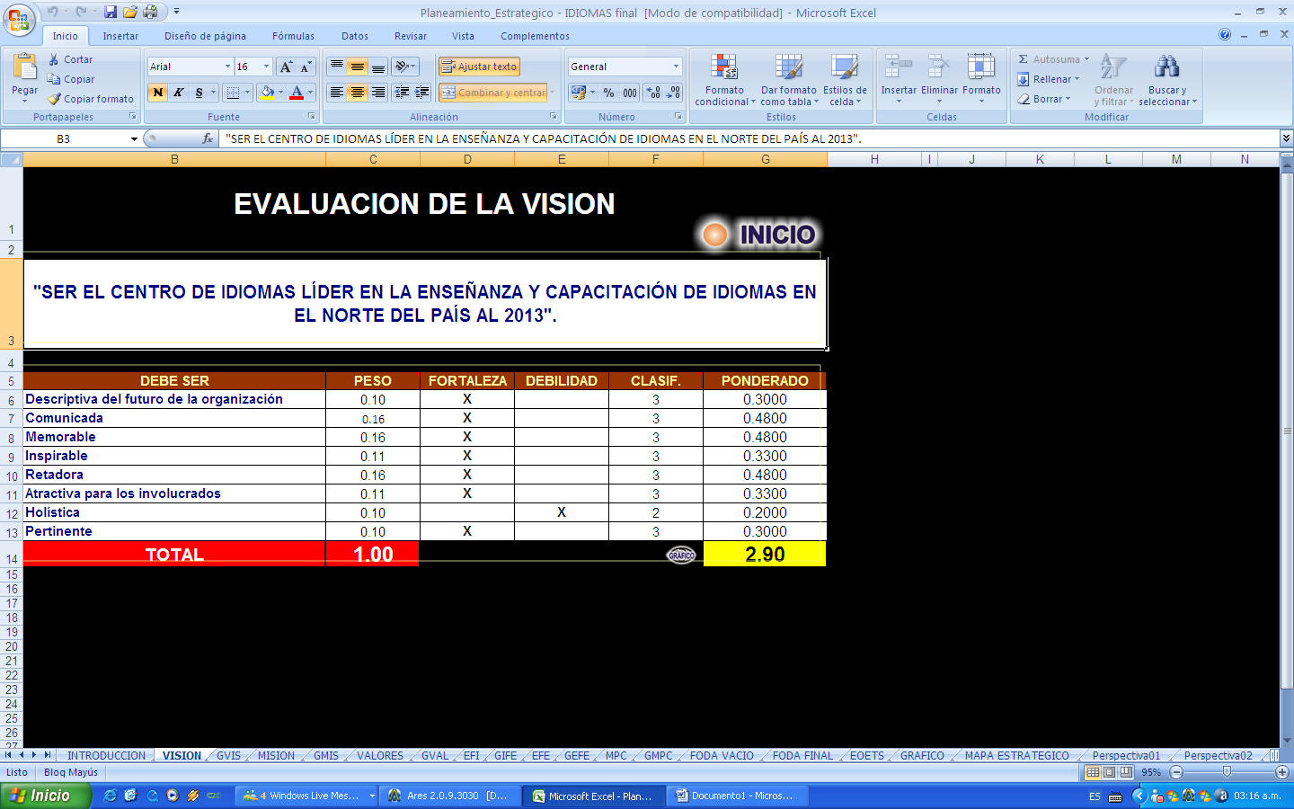

Cuadro 1: EVALUACIÓN DE LA VISIÓN

El ponderado total de la visión es de 2.90, representado en el cuadro 2 como una visión con fortalezas.
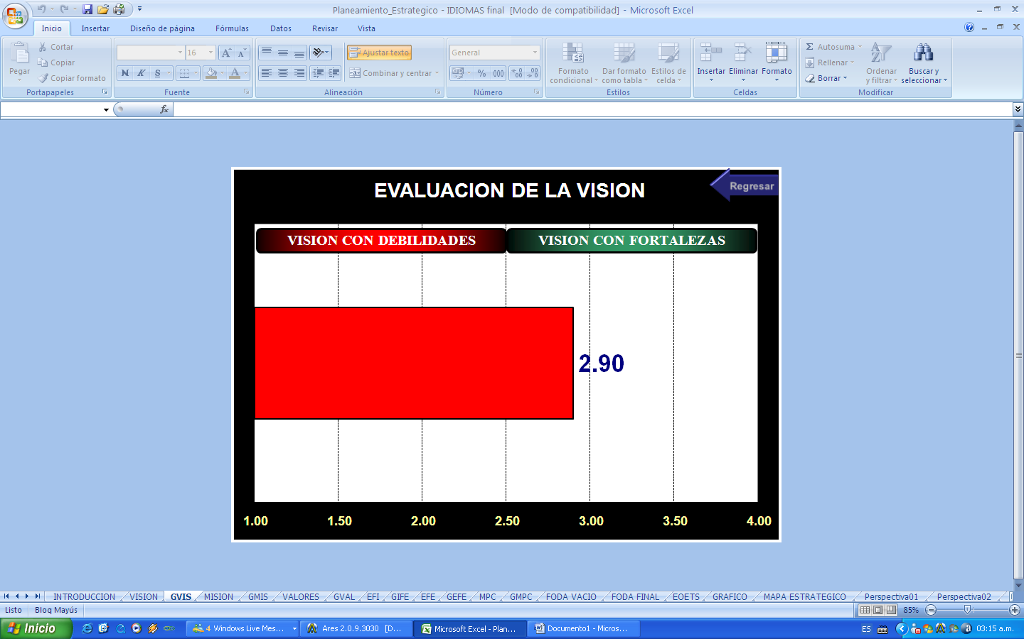

Cuadro 2: PONDERADO DE LA VISIÓN

EVALUACIÓN DE LA MISIÓN
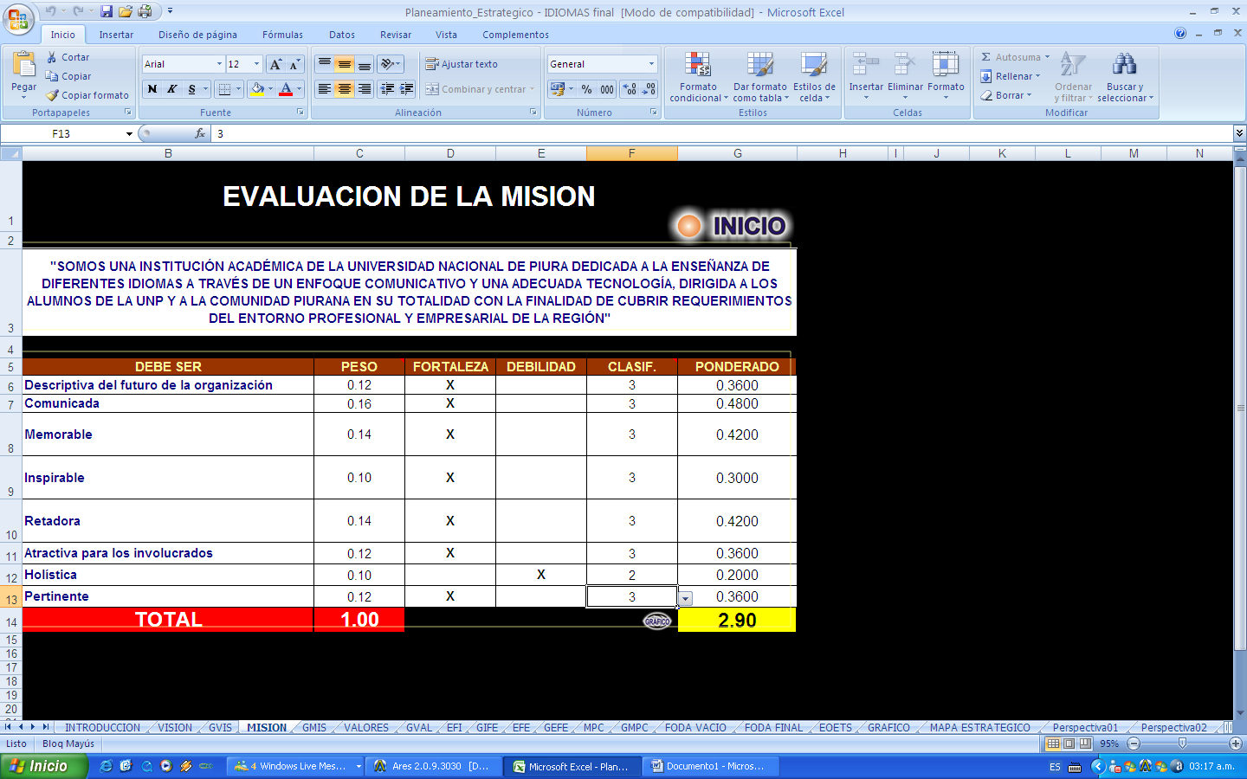

Cuadro 3: EVALUACIÓN DE LA MISIÓN
El ponderado total de la misión es de 2.90, representado en el cuadro 2 como una misión con fortalezas

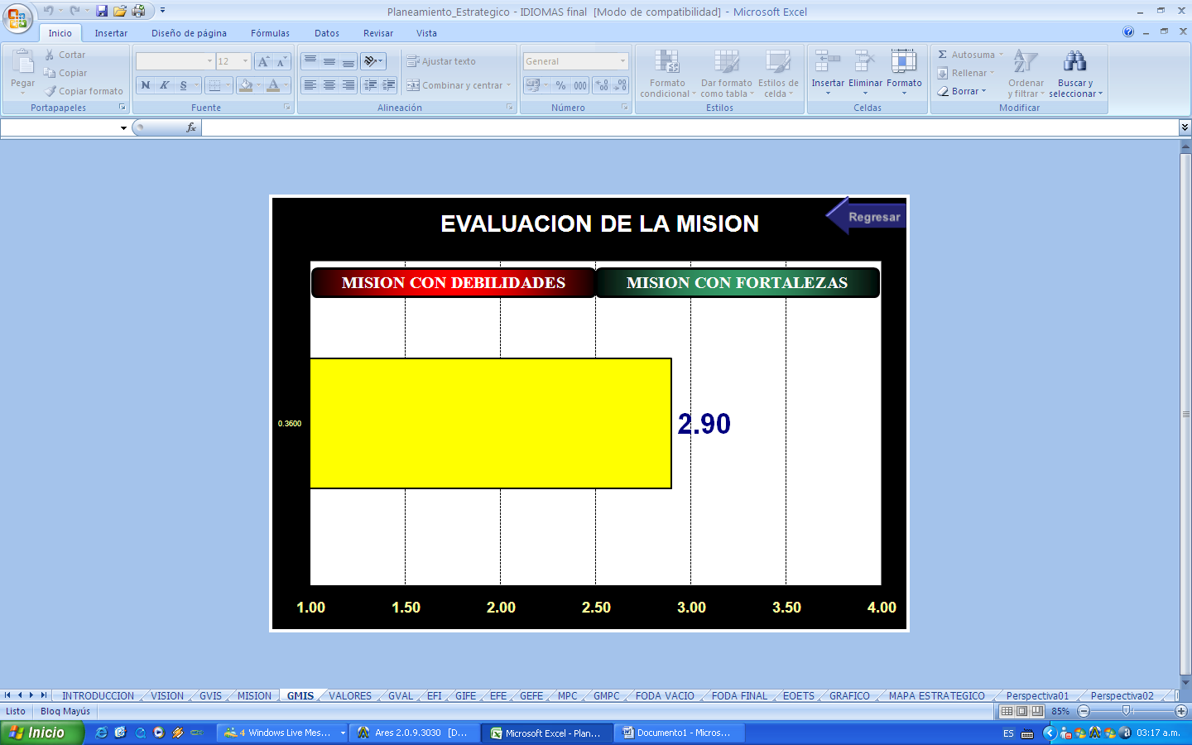

Cuadro 4: PONDERADO DE LA MISIÓN

EVALUACIÓN DE LOS VALORES DE LA ORGANIZACIÓN
Los valores tomados en cuenta son los establecidos por el formato alcanzado por la OCP de la UNP, sin embargo en los talleres realizados se optó por modificar dos valores, creando un valor nuevo: “responsabilidad social”; y se modificó el valor: “palabra – acción y disciplina”.
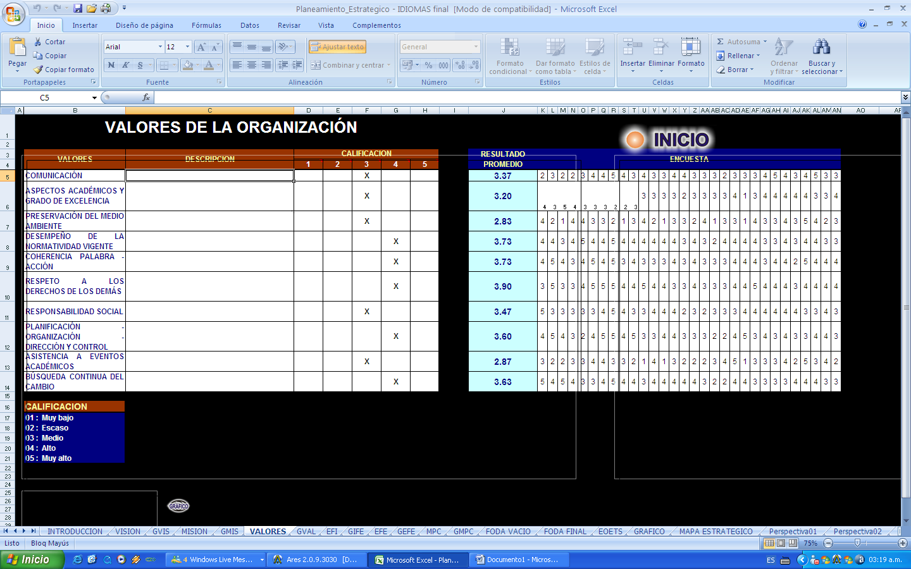

Cuadro 5: EVALUACIÓN DE LOS VALORES

El valor predominante en la cultura de la Organización es: “El respeto a los derechos de los demás”, siendo el de menor ponderado el valor: “Asistencia a eventos académicos”.
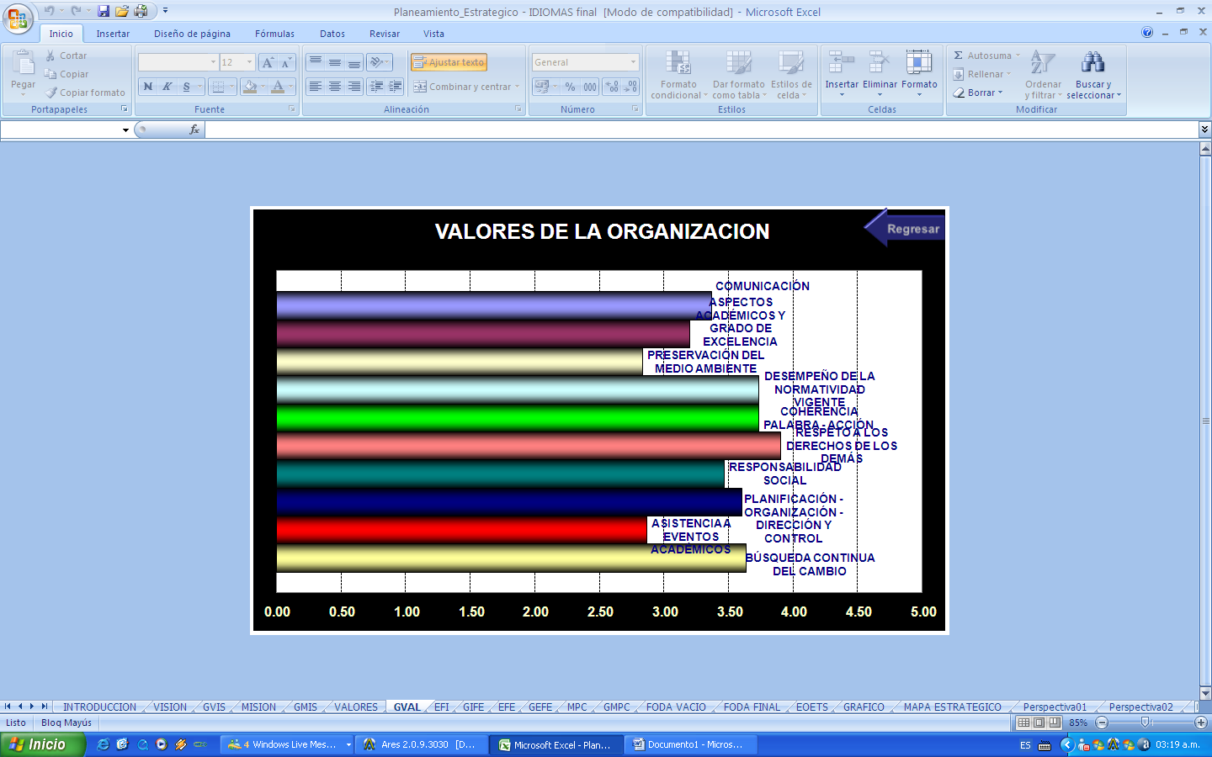

Cuadro 6: CUADRO DE VALORES SEGÚN SU PONDERADO

DIAGNÓSTICO DE LA MATRIZ EFI
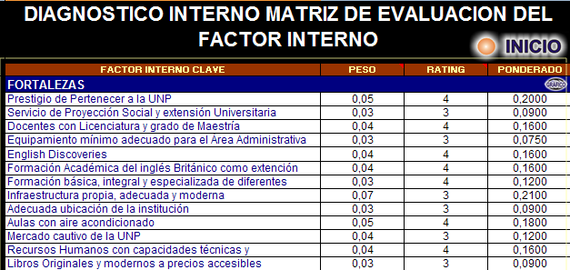
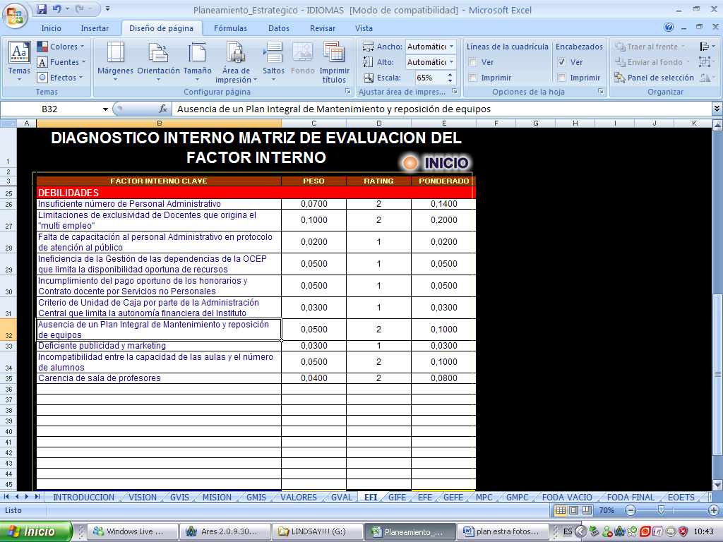
1.00
2.62

Cuadro 7: MATRIZ EFI
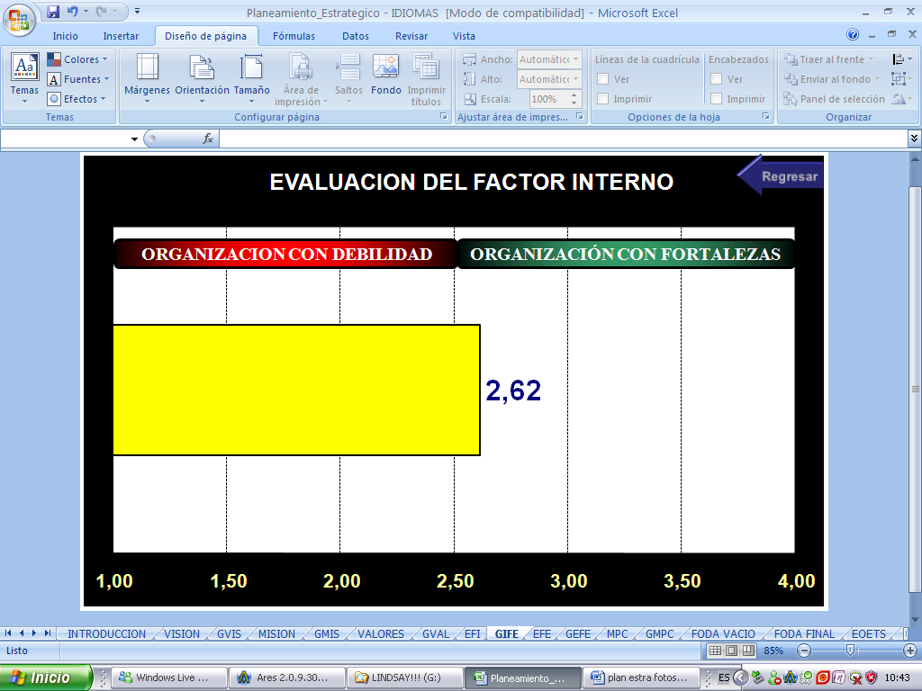
Teniendo en cuenta las fortalezas y debilidades encontradas en los talleres, se les asignó un peso de acuerdo al promedio obtenido de tal manera que la suma de ponderados entre fortalezas y debilidades debe ser igual a 1.00, de acuerdo a esto y según el rating se obtuvo 2.62, que como muestra el cuadro 8 se constituye en un entorno interno con fortalezas.
Cuadro 8:PONDERADO DEL FACTOR INTERNO
Teniendo en cuenta las oportunidades y amenazas encontradas en los talleres, se les asignó un peso de acuerdo al promedio obtenido de tal manera que la suma de ponderados entre oportunidades y amenazas debe ser igual a 1.00, de acuerdo a esto y según el rating se obtuvo 2.32, que como muestra el cuadro 8 se constituye en un entorno externo con amenazas.

DIAGNÓSTICO DE LA MATRIZ EFE
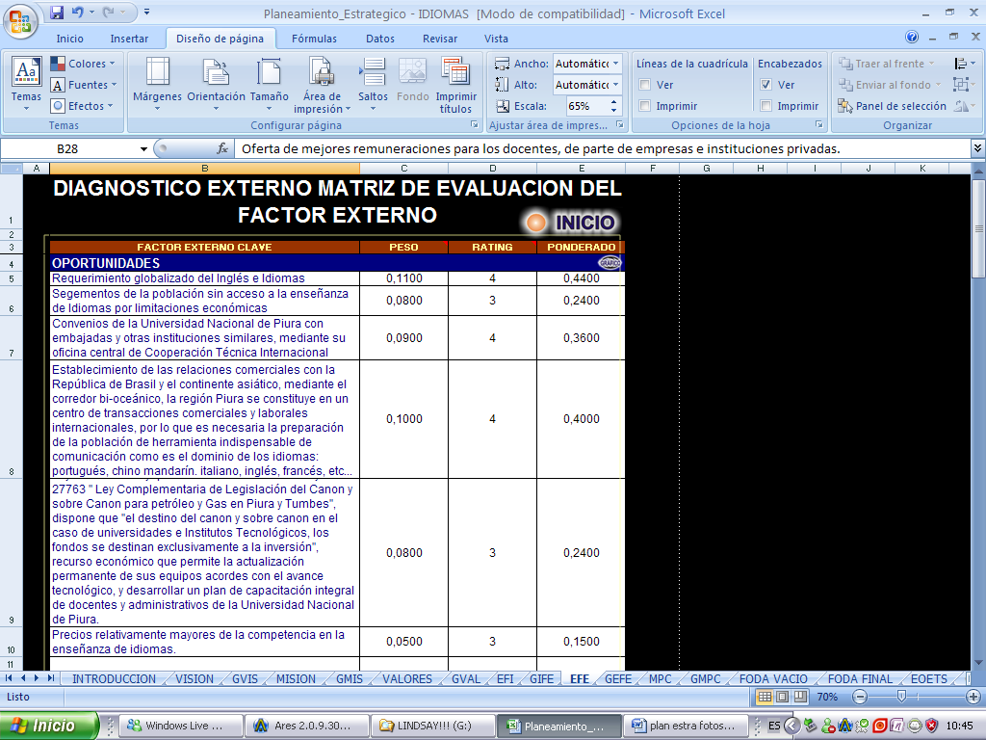
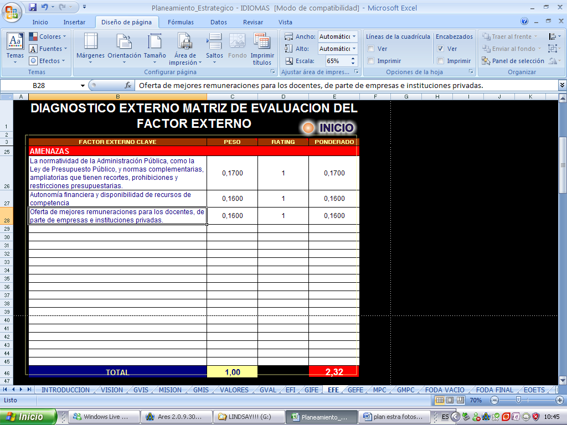
2.32
1.00

Cuadro 9: MATRIZ EFE

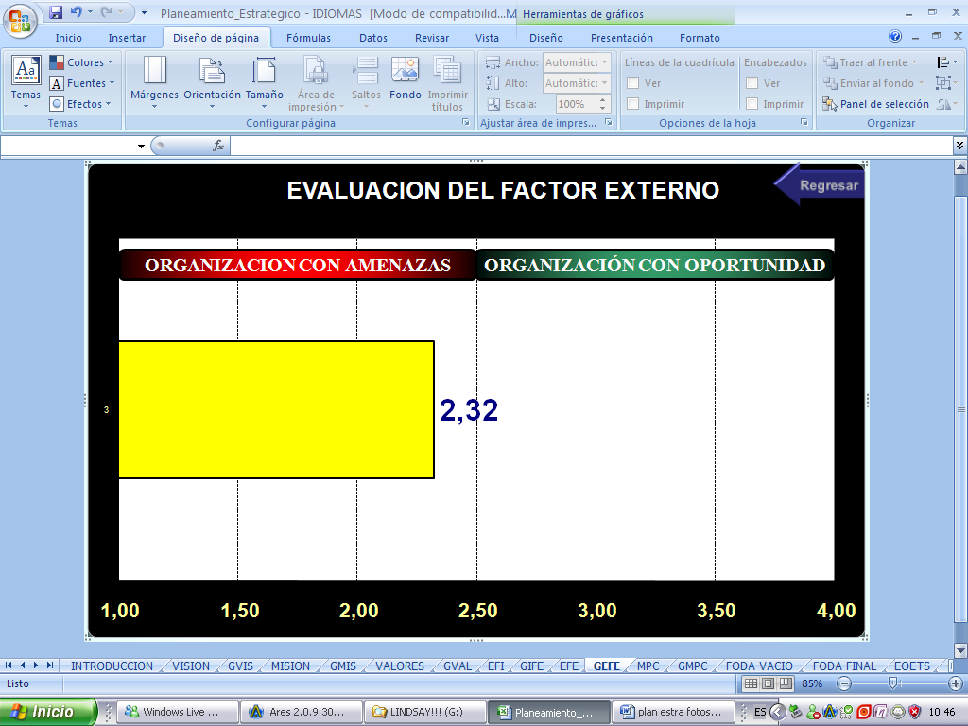

Cuadro 10: PONDERADO DEL FACTOR EXTERNO

PERFIL COMPETITIVO
En la realización de los talleres se propusieron ocho (8) factores externos claves, posteriormente se les asignó una clasificación de acuerdo a la realidad del instituto, y un estudio de mercado que nos permitió encontrar al principal competidor del instituto, el cual es el: ICPNA; y de los talleres y encuestas aplicadas a la muestra estudiada obtuvimos la clasificación del competidor.

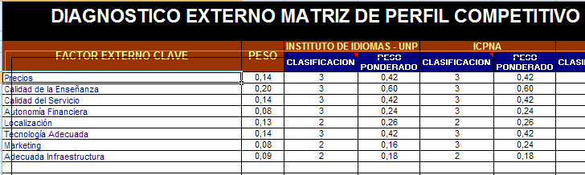
1.00
2.72
2.78

Cuadro 11: PERFIL COMPETITIVO

El peso ponderado de competitividad obtenido por el instituto de idiomas es de 2.72, mientras que el de nuestro principal competidor (ICPNA) es de 2.78. Esto indica que ambas instituciones presentan un perfil competitivo alto siendo más predominante la competencia.

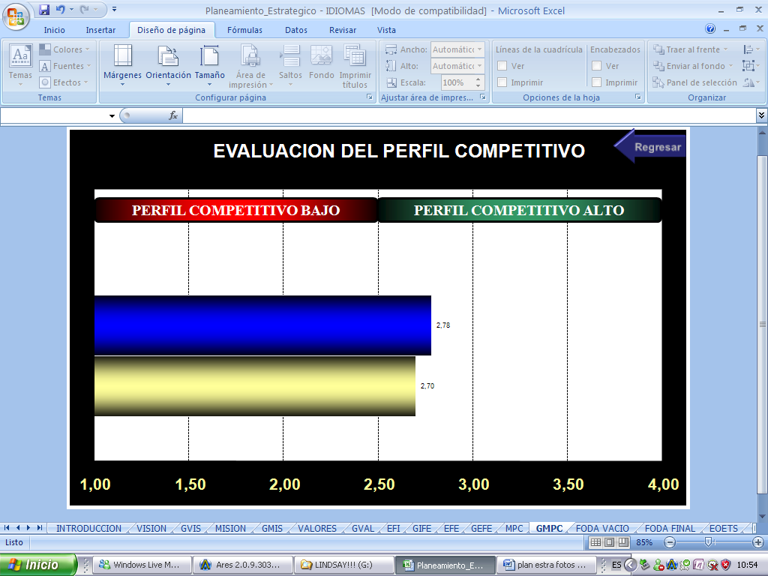

Cuadro 12: PONDERADO DEL PERFIL COMPETITIVO

ANÁLISIS SITUACIONAL: FODA
Fortalezas
 | Nuestras Fortalezas
1 | Prestigio de pertenecer a la UNP.
2 | Servicio de Proyección Social y extensión universitaria.
3 | Docentes con Licenciatura y Grado de Maestría.
4 | Equipamiento mínimo adecuado para el Área Administrativa.
5 | Laboratorio Multimedia con software de última versión del English Discoveries.
6 | Formación Académica del inglés Británico como Extensión Universitaria.
7 | Formación básica, integral y especializada de diferentes idiomas.
8 | Infraestructura propia, adecuada y moderna.
9 | Adecuada ubicación de la institución.
10 | Aulas con aire acondicionado.
11 | Mercado cautivo de la UNP.
12 | Recursos humanos con capacidades técnica y profesional.
13 | Libros Originales y modernos a precios accesibles.
Debilidades
 | Nuestras Debilidades
1 | Insuficiente número de Personal Administrativo.
2 | Limitaciones de exclusividad de Docentes que origina el “multi empleo”
3 | Falta de capacitación al Personal Administrativo en protocolo y atención al público.
4 | Ineficiencia de la Gestión de las dependencias de la OCEP que limita la disponibilidad oportuna de recursos.
5 | Incumplimiento del pago oportuno de los honorarios y Contrato docente por Servicios no Personales.
6 | Criterio de Unidad de Caja por parte de la Administración Central que limita la Autonomía financiera del Instituto.
7 | Ausencia de un Plan Integral de Mantenimiento y reposición de equipos.
8 | Deficiente publicidad y Marketing.
9 | Incompatibilidad entre la capacidad de las aulas y el número de alumnos.
10 | Carencia de sala de profesores.
Oportunidades
 | Nuestras Oportunidades
1 | Requerimiento globalizado del inglés e Idiomas extranjeros.
2 | Segmentos de la población sin acceso a la enseñanza de Idiomas por limitaciones económicas.
3 | Convenios de la UNP con embajadas y otras instituciones similares, mediante OCCTI.
4 | Establecimiento de las relaciones comerciales con la República de Brasil y el continente asiático, mediante el corredor bi - oceánico, la Región Piura se constituye en un centro de transacciones comerciales y laborales internacionales, por lo que es necesaria la preparación de la población de herramienta indispensable de comunicación como es el dominio de los idiomas: portugués, chino, italiano, francés,.etc.
5 | Ley Nº 28277- Ley que modifica Artículos de la Ley Nº 27763 “Ley Complementaria de Legislación del canon y sobre canon para Petróleo y Gas en Piura y Tumbes”, dispone que “el destino del canon y sobre canon en el caso de las Universidades e Institutos Tecnológicos, los fondos se destinan exclusivamente a la inversión”, recurso económico que permite una actualización permanente de sus equipos acordes con el avance tecnológico, y desarrollar un plan de capacitación integral de docentes y administrativos de la UNP.
6 | Precios relativamente mayores de la competencia en la enseñanza de idiomas.

Amenazas
 | Nuestras Amenazas
1 | La normatividad de la Administración Pública, como Ley de Presupuesto Público, y normas complementarias, ampliatorias que tienden a recortes, prohibiciones y restricciones presupuestarias.
2 | Autonomía Financiera y disponibilidad de recursos de la competencia.
3 | Oferta de mejores remuneraciones para los docentes, de parte de empresas e instituciones privadas.

OBJETIVOS ESTRATÉGICOS
OBJETIVOS ESTRATÉGICOS
Estrategias Fortalezas – Oportunidades
(F1, F7, F11,O1, O4) Fomentar alianzas estratégicas con empresas del medio para la capacitación en idiomas de su personal.
(F2, F7, O6) Mantener el Segmento de Mercado de la UNP
(F2, F7,O2, O6) Elaborar un plan de Marketing que permita herramientas para cubrir la demanda de la población sin acceso.
(F4, O5) Destinar parte de los ingresos del instituto a incrementar el nivel de equipamiento del Área Administrativa.
(F3, F12, O3) Realizar programas de intercambio cultural docente según convenios firmados.
(F5, F8, F9, F10, F13, O6) realizar una publicidad Agresiva resaltando las Bondades del servicio del instituto.
Estrategias Debilidades – Oportunidades
(D4, D5, O5) Determinar un cronograma anual de pagos, siendo estrictamente exactos en la fecha de pago a los docentes
(D8, O2) Aprovechar el gran mercado que representa la UNP en lo que corresponde a enseñanza de idiomas.
(O1, O3, O4) Incentivar convenios con empresas extranjeras para que los alumnos egresantes o de ciclos terminales de los cursos dictados por el instituto puedan desempeñarse.
(O5, D6, D7) Realizar una repotenciacion de los equipos audio - visuales.
Estrategias Fortalezas - Amenazas
(A2, F1) Planificar la inversión y destino de fondos para su óptima asignación por parte de la UNP.
(A1, F3, F11, F12) Capacitar frecuentemente a los Docentes del instituto de idiomas de tal manera que el incremento de Calidad de la enseñanza atraiga a nuevos clientes que permitan mayores ingresos.
Estrategias Debilidades – Amenazas
(D2, D5, A2, A3) Aumentar el pago a los docentes de acuerdo al mercado laboral existente.
(D4, D5, D6, A2) Exigir la asignación de los recursos directamente recaudados por el instituto.
(D8) Promocionar con mayor frecuencia al Instituto de Idiomas.

